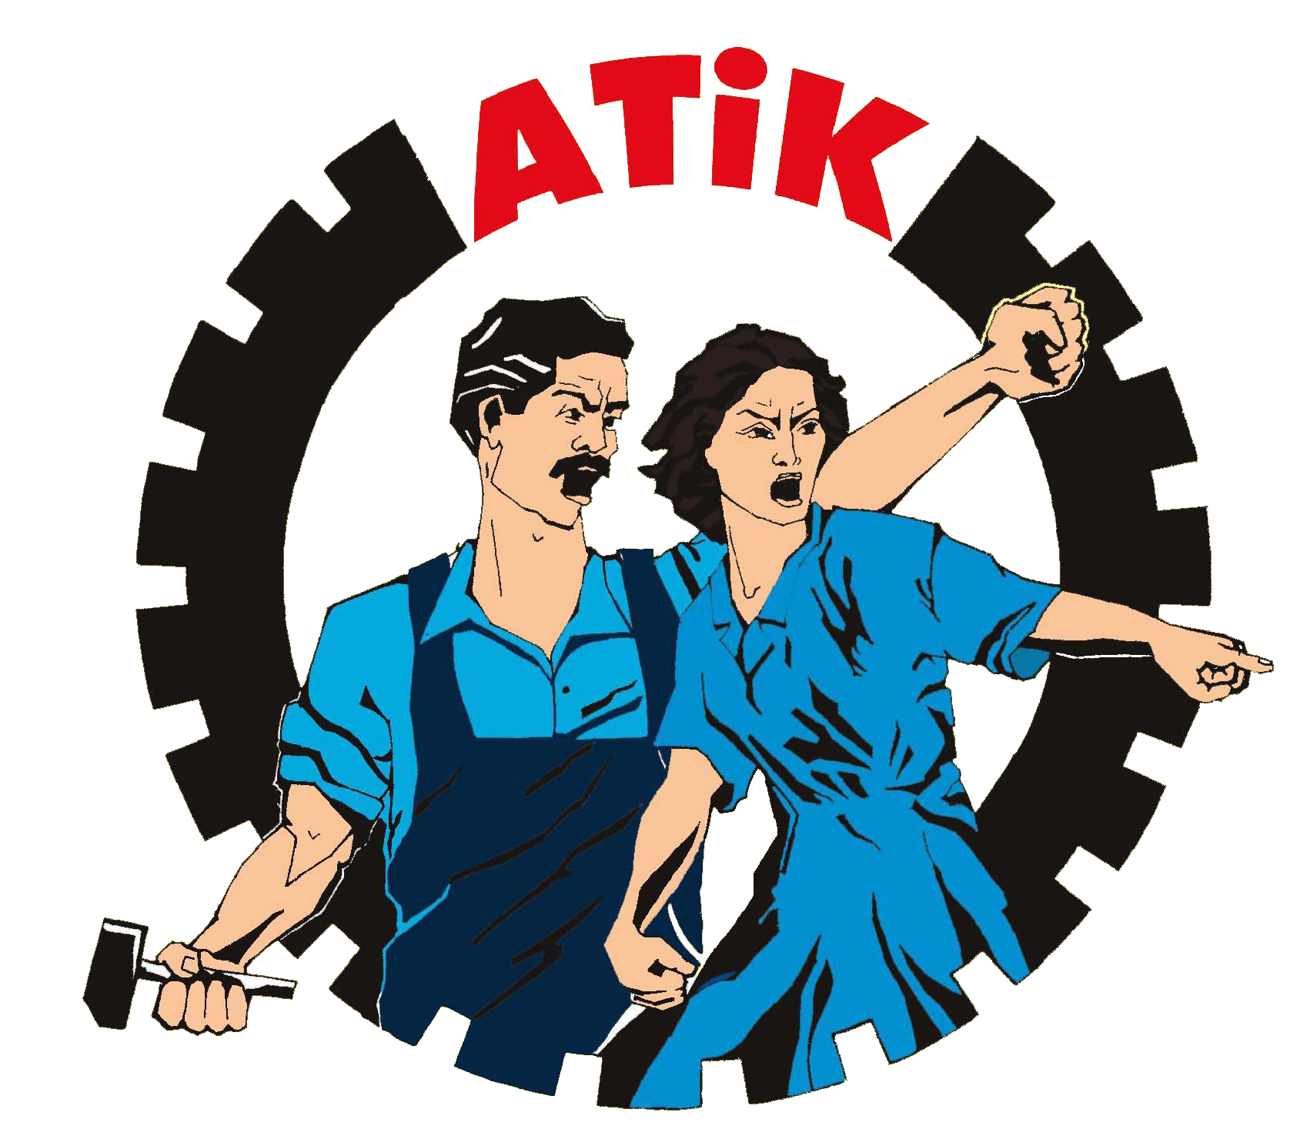

Avrupa Türkiyeli İşçiler Konfederasyonu
Konfederasyona Karker ên ji Tirkîye li Ewropa
Confederation Workers from Turkey in Europe

Confederatie van Arbeiders uit Turkÿe in Europa
Konföderation der Arbeiter aus der Türkei in Europa
La Confédération des Travailleurs de Turque in Europe
Թուրք Աշխատավորների Եվրոպական Համադաշնություն

www.atik-online.org konsey@atik-online.net 12 Ocak 2023

TÜM KAMUOYUNA ÇAĞRIMIZDIR!
ARZAK HALKIYLA DAYANIŞMAYI BÜYÜTELİM!
Bir aydan bu yana Faşist Türk ve Azerbaycan devletlerinin blokajı altında bulunan Artsakh Cumhuriyeti (Dağlık Karabağ) yeni bir soykırım tehlikesi ile karşı karşıyadır.
Sovyetler Birliğinin dağılmasından sonra Özgürce Ayrılma Hakkı’nı kullanan Artsakh Cumhuriyeti’nin özgürlük ve var olma mücadelesi dün olduğu gibi bugün de yine aynı şekilde İttihat-Terakki devamı olan TC ve Azerbaycan devletleri işbirliğiyle yok edilmek isteniyor.
30 Yıldan bu yana Artsakh’ın Hayastan’la tek bağlantısı olan Laçin Koridoru “çevreci” oldukları ileri sürülen Azerbaycanlı askerler ile Türk bozkurtları tarafından kapatılması sonucu Artsakh halkı insani bir kriz ile karşı karşıya bırakılmıştır.
Artsakh halkı en temel ihtiyaçları olan; su, elektrik, ulaşım, gaz, enerji, temel gıdalara erişim engellenirken zorlu kış şartlarında faşist Türk ve Azerbaycan devletlerinin baskıları ile teslim alınmak isteniyor.
Artsakh’ın başkenti Stepanagert ile Goris kara yolunun Azerbaycan askerleri ile Türk bozkurtları tarafından kuşatılması, üstelik tüm bu gelişmeler sözde müttefik “Rus Barış Güçleri”nin gözleri önünde olması, birçok soru işaretini beraberinde getirmiştir.
Ukrayna ile on aydan bu yana savaş içerisinde olan Rusya’nın zayıf düşmesi, ABD – AB Devletleri’nin ağır ambargo ve yaptırımları karşısında zorlanırken, zengin petrol ve doğal gaz kaynaklarını artık AB’ye ihraç edememesi vb. gibi sorunlar ile karşı karşıya kalan Rusya, Türkiye ile tüm bu sıkıntılarını aşma gayreti içerisindedir.
Bir NATO ülkesi olan Türkiye ile Rusya, son yıllarda çok büyük ekonomik ve siyasi ilişkiler içerisine girmişlerdir. Ve en önemlisi Rusya’nın kendisine uygulanan bütün yaptırımları Türkiye üzerinden boşa çıkarma politikası artık görünen hal almıştır. Rusya’nın Ukrayna işgali nedeniyle tecrit edilmesi fırsata çevrilmek istenmektedir. Azerbaycan ile Türkiye bu durumu fırsata çevirerek Artsakh’a azgınca saldırı ve provokasyonlara girişmişlerdir.
Ermenistan ile Azerbaycan arasında yaşanan 44 günlük savaştan sonra bugün Rusya’nın kontrolü altında bulunan Laçin Koridoru kapatılarak, Artsakh halkı yeni bir soykırımla karşı karşıya bırakılmakta ve diz çöktürülmek istenmektedir. Yaşananlar bütün dünyanın gözleri önünde cereyan etmektedir.
BU ÇIĞLIĞA SES OLALIM!
ABD’den AB’ye, AGİT-Minsk Grubu’ndan İnsan Hakları Örgütü’ne kadar tüm kesimlerin ses çıkarmadan ve görmezden gelerek seyrettiği bu “İnsani Kriz” karşısındaki tutumları endişe vericidir. Basın açıklamalarından öteye gitmeyen, kurumlar ile devletlerin açıklamaları Türk-Azerbaycan devletlerini cesaretlendirmektedir. Aynı zamanda çıkar ilişkileri içerisinde olduklarını da göstermektedir.
AB’nin her zaman övünerek savunduğu değerler arasında olan “yaşam hakkı-insan hakları-barış-özgürlük” gibi değerler Avrupa Komisyonu Başkanı Ursula von der Leyen’in Azerbaycan diktatörü İlham Aliyev ile görüşmesinden sonra inandırıcılığını kaybetmiştir. AB Komisyonu Başkanı petrol ve gaz temin etmek için İlham Aliyev’e övgüler dizerek onu “güvenilir bir ortak” olarak ilan etmesi dikkat çekicidir. Bu aynı zamanda AB’nin tavrının göstergesidir.
Türkiye Azerbaycan’ın suç ortağıdır. Askeri ve siyasi her konuda destekçisidir. Türkiye; Zangezur Koridoru ile, Hazar Denizi ve Orta Asya Cumhuriyetlerine sorunsuz ulaşmak için, 100 yıllık PanTürkist ve PanTuranst hayallerin önünde engel olan Hayastan’a karşılık, Türkiye ile Azerbaycan Laçin Koridorunu kapatarak Sünik bölgesinin işgali ve terör saldırıları başlatmışlardır.
Laçin Koridoru’nu işgal edenler “çevreci” görünümlü kişilerin Azerbaycan destekli ve Türk faşistleridir. Türk bozkurtlarının Türkiye’de ekoloji mücadelesi veren çevrecilere ve dahası ilerici, demokrat, devrimcilere saldırıları ve katliamları bilinmektedir. Türkiyeli Ermeni milliyetine mensup gazeteci ve demokrat Hrant Dink devletin emriyle bu faşistler tarafından katledilmiştir.
Her fırsatta bölge barışı ve istikrarından bahseden İlham Aliyev diktatörünün, 44 günlük savaştan sonra hızını alamayarak “Erivan-Sevan-Ararat”ın Azerbaycan toprakları olduğunu ileri sürecek kadar gözü dönmüştür. Bugün devam eden “barış görüşmeleri” “normalleşme” söylentilerinin inandırıcılığı artık kalmamıştır. TC devleti ve bölgede işgalci ve ilhakçı bir devlettir. Irak Kürdistan Bölgesel Yönetimi ve Kuzey Doğu Suriye Özerk Yönetimi topraklarına yönelik her gün düzenlenen saldırılar bilinmektedir.
Artsakh halkının başına bela olan; rüşvetçi, hırsız, eli kanlı diktatör İlham Aliyev ve Türkiye’de DAİŞ’in hamisi Erdoğan, Arap ve Kürt halkının başına bela olmuşlardır. Artsakh’ta 120 bin Hay, Rojava’da milyonlarca Arap ve Kürt halkı aynı tehlike yani hava saldırıları, su kısıntıları, elektrik kesintileri, hasatlara el koyma, işkence, rehin alma vb. vb. gibi İnsani Krizlerle senelerdir boğuşmaktadırlar. Gelinen aşamada Artsakh halkına bir soykırım dayatılmaktadır.
ATİK olarak; bütün ilerici demokratik kamuoyunu, demokrasi güçlerini ve kitle örgütlerini Artsakh halkıyla dayanışmaya çağırıyoruz.
Yeni Bir Soykırıma Hayır Diyelim!
Artsakh Halkına Yönelik Abluka Kaldırılsın!

